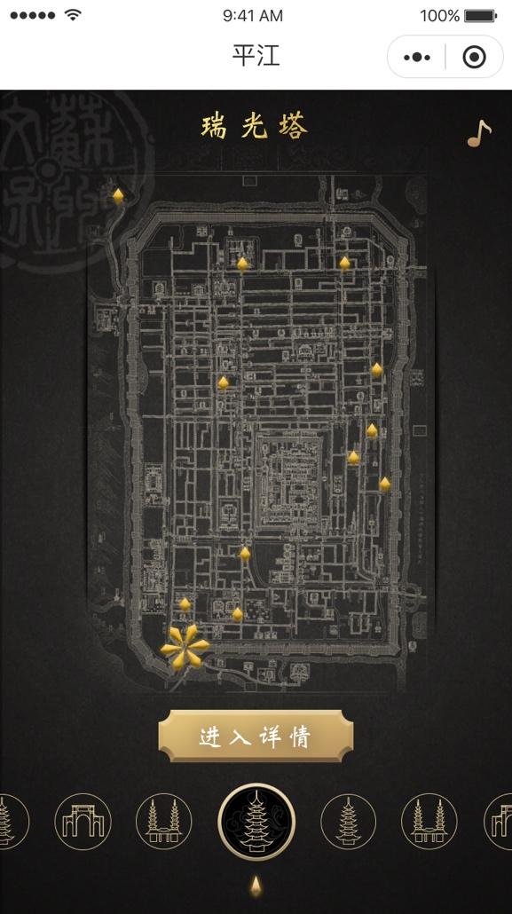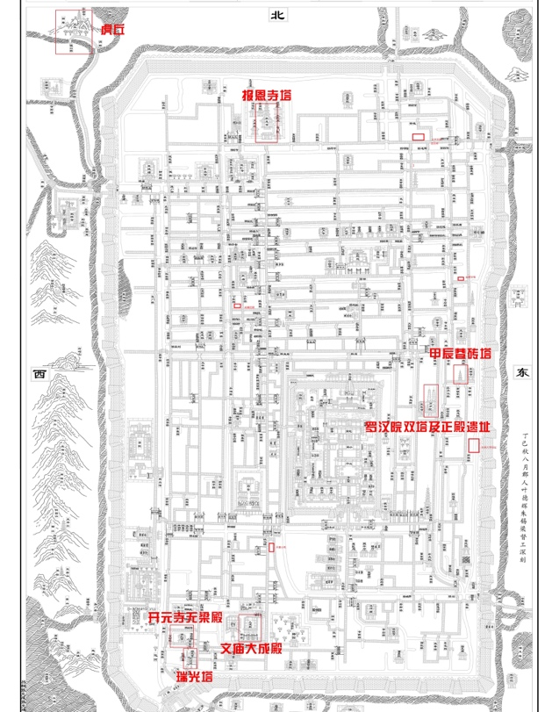

下方有十二个图标分为选中和未选中两种状态，选中图标对应最上面十二个名称以及地图上十二个位置点，选中的位置会出现小花并以0.5秒一圈的速度旋转（目前一共有三个点的图标和名字切图，还有9个之后给到，先出效果）；

进入详情按钮跳转页面；音乐按钮有两个状态。

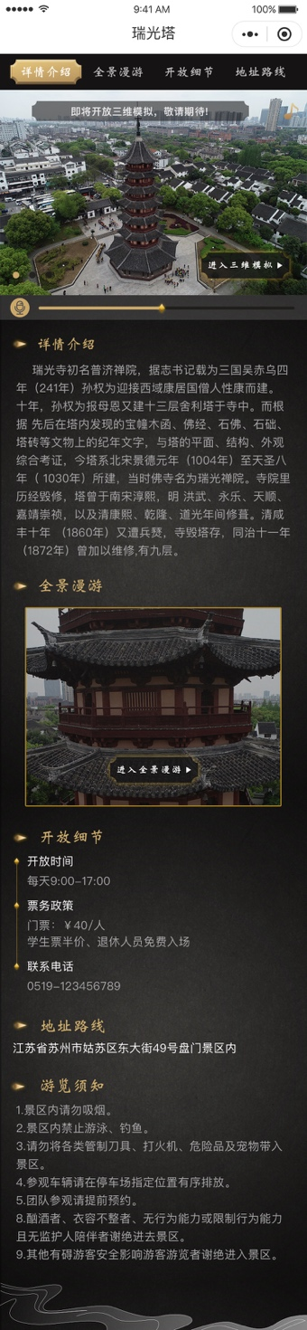

最上面五个按钮是寻找详情内容的快捷键；

图片banner区域左下角为轮播圆点，banner上方的提示与右下角的按钮不会同时出现，是互为冲突的两个，有小程序跳转的比如瑞光塔只有右下角的跳转按钮，没有做三维小程序的只有一个上方尽情期待的提示；

全景漫游点击图片和按钮都可以跳转，按钮只是用做引导功能；

用到特殊字体的部分已切图，其余都用默认字体。